Trasformare un file .wav in .mp3

Nel quaderno 2a è stato spiegato come registrare, ad esempio, una voce con Windows. Il registratore produce file in formato .wav che risultano molto pesanti.
Audacity permette di trasformare il file in .mp3. Vediamo come procedere.

Prima di iniziare analizziamo la finestra di Audacity e in particolare i pulsanti che useremo più di frequente.

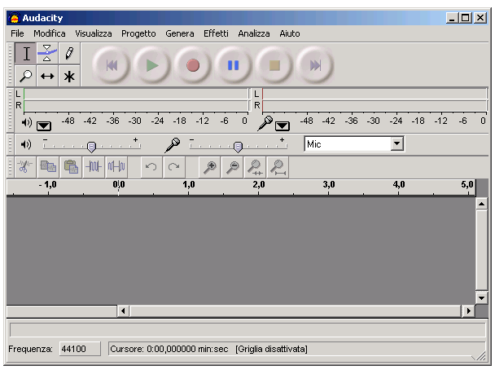

strumento inviluppo
barra menu

Prima di tutto occorre aprire il file che si desidera trasformare in .mp3:
- menu File
- comando Apri
- cercare l’unità e la cartella dove è stato salvato il file

Per trasformare in .mp3:
- aprire il menu File
- selezionare il comando Esporta come MP3
- individuare l’unità e la cartella in cui si vuole archiviare il file
- premere il pulsante Salva
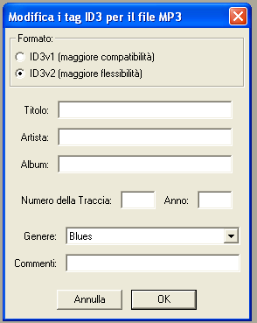
- Si apre un’altra finestra, Modifica i tag Id3 per il file MP3, che permette di attribuire varie proprietà al file: titolo, artista, anno, genere… comode per l’archiviazione e la successiva ricerca.
- Premi OK.

Il programma ora chiederà il file lame_enc.dll, che è stato scaricato con LAME MP3 encoder: si deve indicare in quale unità e cartella si trova.

Questa operazione è richiesta solo la prima volta che si usa questa funzione.

Il file è stato trasformato in formato MP3: confronta il peso con quello in .wav. Rimarrai sorpreso!

